Муниципальное автономное образовательное учреждение «Лицей «Дельта» г. Пермь

«Использование игрового приема "Лабиринт" при проведении родительского собрания»

Работа выполнил:

Педагог- психолог Шумилина С.В.

Пермь, 2022

Проблема применения игровых технологий в образовательном процессе в педагогической теории и практики не нова. Разработкой теории игры, ее методологических основ, выяснением ее социальной природы, значения для развития обучаемого в отечественной педагогике занимались Л. С. Выготский, А.Н. Леонтьев, Д.Б. Эльконин и др.

Предлагаю Вашему вниманию игровой прием «Лабиринт» в работе с родителями при проведении родительских собраний.

Игровой прием «Лабиринт» способствует закреплению знаний в памяти, поддержанию интереса и активности участников, возникновению желания у родителей общаться друг с другом. Использование игрового приема «Лабиринт» представляет собой нестандартную форму проведения родительского собрания, что в свою очередь является мотивационным фактором в просвещении родителей.

**Цель**: повышение компетентности родителей в процессе родительского собрания воскресной школы с использованием игрового приема «Лабиринт» в познании возрастных особенностей детей 5-6 лет.

**Необходимое время:** 15 минут

**Минимальное и максимальное количество участников:** от 10 до 15 человек.

**Участники:** родители

**Ожидаемые результаты мастер-класса:** Активная форма работы с родителями при закреплении полученных знаний в теоретическом блоке родительского собрания.

**Ход мероприятия:**

Лабиринт состоит из 3 маршрутов, в каждом из которых определенное количество вопросов. Маршруты по 5 вопросов. Участникам предлагается инструкция перед прохождением лабиринта.

|  |  |  |  |  |  |  |  |  |  |  |  |  |  |  |  |  |  |  |  |  |  |  |  |  |  |  |  |  |  |  |  |  |  |  |  |  |  |  |  |  |  |  |  |  |  |  |  |  |  |  |  |  |  |  |  |  |  |  |  |  |  |  |  |  |  |  |  |  |  |  |  |  |  |  |  |  |  |  |  |  |  |  |  |  |  |  |  |  |  |  |
| --- | --- | --- | --- | --- | --- | --- | --- | --- | --- | --- | --- | --- | --- | --- | --- | --- | --- | --- | --- | --- | --- | --- | --- | --- | --- | --- | --- | --- | --- | --- | --- | --- | --- | --- | --- | --- | --- | --- | --- | --- | --- | --- | --- | --- | --- | --- | --- | --- | --- | --- | --- | --- | --- | --- | --- | --- | --- | --- | --- | --- | --- | --- | --- | --- | --- | --- | --- | --- | --- | --- | --- | --- | --- | --- | --- | --- | --- | --- | --- | --- | --- | --- | --- | --- | --- | --- | --- | --- | --- | --- |
| ДОРОЖНАЯ КАРТА  Вы попали в лабиринт!  Чтобы из него выбраться, Вам нужно выполнить следующие задания:  1. Найдите остановку с указанным номером  2.Выполните задание, представленное на остановке.  3. Обязательно запишите ответ в соответствующее поле в вашем маршрутном листе  4.В блоке «Маршрут» указан номер следующей остановки, которую Вам нужно отыскать. Этот номер зависит от Вашего ответа на задание.  5.Обязательно запишите номер вашей следующей остановки в соответствующее поле таблицы ответов.  6. Найдите следующую остановку, выполните задание, запишите ответ, выпишите номер новой остановки и так далее.  **ВНИМАНИЕ!** В таблице указан номер остановки, с которой Вы начинаете маршрут.   |  |  |  |  |  |  |  |  |  |  | | --- | --- | --- | --- | --- | --- | --- | --- | --- | --- | | № | ответ | № | ответ | № | ответ | № | ответ | № | ответ | | 1 |  | 2 |  | 3 |  | 4 |  | 5 |  | |  |  |  |  |  |  |  |  |  |  | |  |  |  |  |  |  |  |  |  |  | |  |  |  |  |  |  |  |  |  |  | |  |  |  |  |  |  |  |  |  |  | |  |  |  |  |  |  |  |  |  |  | |  |  |  |  |  |  |  |  |  |  | |  |  |  |  |  |  |  |  |  |  | |

Игра «Лабиринт» может проходить в большой аудитории, в нескольких, рядом расположенных или в холле, где есть достаточно пространства для передвижения. Это зависит от количества участвующих и от возможных условий проведения.

Задания располагаются на больших листах формата А4, которые лучше прикрепить на стены с помощью малярного скотча или пластилина для обоев для лучшей визуализации.

Перед тем, как отправиться в дорожное путешествие, участники делятся на команды по 3 – 4 человека. Им выдается маршрутный лист, и они отправляются к тому заданию, номер которого у них стоит первым. В случае неправильного прохождения (а это видно сразу, так как у ведущего бланк с ответами правильной комбинацией цифр), участники снова возвращаются на исходный маршрут. Все команды должны прийти к табличке № 16.

Игровой прием «Лабиринт» способствует закреплению знании полученных родителями на теоретической части родительского собрания, а также применить эти знания в необычных условиях. Использование игрового приема «Лабиринт» представляет собой нестандартную форму проведения собрания, что в свою очередь является мотивационным фактором в познании различных сфер развития ребёнка.

|  |  |
| --- | --- |
| Название фрагмента урока | Лабиринт «Возрастные особенности детей» |
| Оснащение | Маршрутный лист, задания, оформленные на листах А4 и развешанные на стенах игрового пространства, фломастеры, часы (песочные на 5 минут) |
| Ход фрагмента | 1.Деление на группы методом случайного выбора и раздача маршрутного листа.   |  |  |  |  |  |  |  |  |  |  | | --- | --- | --- | --- | --- | --- | --- | --- | --- | --- | | № | ответ | № | ответ | № | ответ | № | ответ | № | ответ | | 2 |  | 1 |  | 5 |  | 4 |  | 3 |  | |  |  |  |  |  |  |  |  |  |  | |  |  |  |  |  |  |  |  |  |  | |  |  |  |  |  |  |  |  |  |  | |  |  |  |  |  |  |  |  |  |  | |  |  |  |  |  |  |  |  |  |  |   2. Проведение инструктажа.  3. Прохождение участниками первого маршрута, получение отметки в маршрутный лист, в случае его правильного прохождение у учителя, который находится рядом с плакатом с цифрой 16 и надписью Молодцы! Вы ответили правильно на все вопросы!   |  |  |  |  |  |  |  |  |  |  |  | | --- | --- | --- | --- | --- | --- | --- | --- | --- | --- | --- | | № | ответ | № | ответ |  | № | ответ | № | ответ | № | ответ | | 2 | 5 | 1 | 4 |  | 5 | 8 | 4 | 7 | 3 | 6 | | 5 | 8 | 4 | 7 |  | 8 | 4 | 7 | 11 | 6 | 9 | | 8 | 11 | 7 | 11 |  | 4 | 7 | 11 | 15 | 9 | 12 | | 11 | 15 | 11 | 15 |  | 7 | 11 | 15 | 16 | 12 | 15 | | **15** | **16** | **15** | **16** |  | **11** | **15** |  |  | **15** | **16** | |  |  |  |  |  | **15** | **16** |  |  |  |  |   4.Прохождение по 5 маршрутам участниками. При необходимости есть возможность использования телефонов с доступом в интернет для прочитывания QR кодов для получения информации. |

|  |
| --- |
| №1  http://www.przedszkole-maly-odkrywca.pl/npics/zabawas2.jpg  5-ти летний ребенок способен выполнить задание, не отвлекаясь в течение  10-15 минут?  А Да В Нет  А-4  В-5 |

**IV. Рефлексия**

Обсуждение результатов совместной деятельности.

На магнитных полосках участники выражают свое мнение к данному мероприятию и прикрепляют на общее облако.



**Библиографический список**

1. Должикова, И.Ю. Нескучное повторение /И.Ю. Должикова// Инновационные технологии в преподавании иностранного языка в школе: сб./сост. И.Ю. Должикова - Пермь: МАОУ «СОШ №50 с углубленным изучением английского языка»,2018.- С.10 – 18.
2. Канцур, А.Г. Потенциал сервиса LearningApps.org в языковом образовании/ А.Г. Канцур, М.А.Мосина//Новые технологии в образовательном пространстве родного и иностранного языков: cб./Материалы V Междунар. науч.-практ. конф. − Пермь: Изд-во Пермского национального исследовательского политехнического университета, 2013.-С.63-69.
3. Конышева, А.В. Игровой метод в обучении иностранному языку - Спб.: КАРО, 2006. – 192с.
4. Эльконин, Д. Б. Психология игры / Д. Б. Эльконин. - М.: Просвещение, 1987.-360с.

**Приложение**

№1

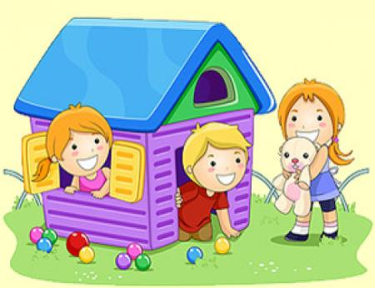

5-ти летний ребенок способен выполнить задание, не отвлекаясь в течение

10-15 минут?

А Да В Нет

А-4

В-5

№2



5-ти летний ребенок способен выполнять самостоятельно задания по предложенному образцу?

А Да В Нет

А-5

В-6

№3



В этом возрасте ребёнок способность быстро и часто переключать внимание?

А Да В Нет

А-6

В-4

№4



Пятилетний ребёнок должен знать о значении солнца, воздуха, воды для человека, животных, растений?

А Да В Нет

А-7

В-8

№5

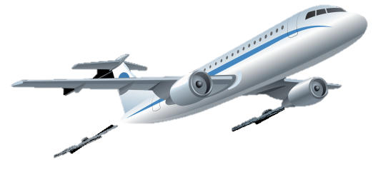

Он уже может классифицировать предметы, определять материалы, из которых они сделаны?

А Да В Нет

А-8

В-9

№6

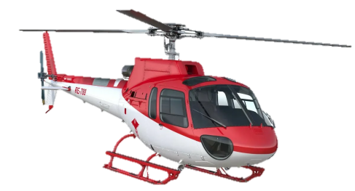

Он может различать и называть виды транспорта, предметы, облегчающие труд человека в быту?

А Да В Нет

А-9

В-7

№7

**В игре с другими детьми он может не ссориться, соблюдая правила игры?**

**А Да В Нет**



А-10

В-11

№8



Часто привлекает к себе внимание, поскольку ему нужен свидетель его самовыражения?

А Да В Нет

А-11

В-12

№9



Нужен внешний контроль — со стороны его товарищей по игре?

А Да В Нет

А-12

В-10

№10



Ребёнок может ли выполнять 2-3 вида двигательных навыков одновременно: бежать, ловить мяч, пританцовывать?

А Да В Нет

А-13

В-14

№11



Может ли больше часа не отрываясь играть на улице в спортивные игры, бегать на расстояние до 200 м?

А Да В Нет

А-14

В-15

№12



Правда ли, что в этом возрасте происходят значительнее сдвиги в усовершенствование моторики и силы?

А Да В Нет

А-15

В-13

№13



Ребёнку трудно удается справлять со своим страхами?

А Да В Нет

А-16

В-14

№14



Малыш познает новые понятия: рождение, смерть, болезни, бедствия? Они его очень волнуют?

А Нет В Да

А-13

В-16

№15



У ребенка уже имеются собственные представления о красоте?

А Нет В Да

А-13

В-16

№16

Молодцы!

Вы ответили правильно на все вопросы!

